Bug 17616

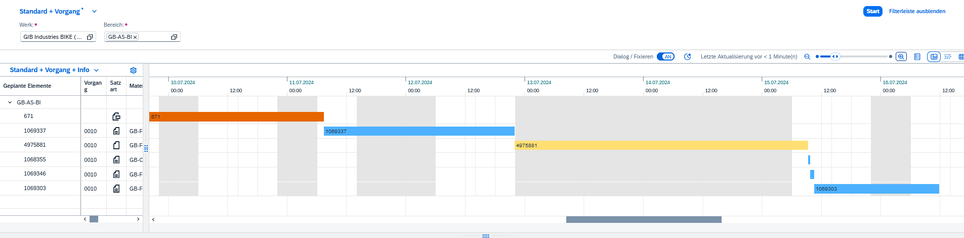

Element 4975881 auf den 15. Juli 2024, 12:50:09 GMT+02:00 fixiert-

Im Anschluss ist die Reihenfolge verändert.
